Муниципальное бюджетное учреждение дополнительного образования «Районный детско-юношеский центр»
МР «Олекминский район» Республика Саха (Якутия)

ЭКСКУРСИОННОЕ ЗАНЯТИЕ
«ВЕСНА В ПРИРОДЕ РОДНОГО КРАЯ»
С ИСПОЛЬЗОВАНИЕМ ТЕХНОЛОГИИ АМО
для учащихся 3-4 классов

Подготовила:
Рябоштан Оксана Валерьевна
педагог дополнительного образования

г. Олёкминск-2022
Модернизация процесса обучения требует от педагога поиска новых педагогических технологий, к которым относятся активные методы и формы воспитания и обучения.
Активные методы обучения (АМО) – это методы, которые обеспечивают инициативность и разнообразие практической и мыслительной деятельности обучающихся во время изучения учебного материала. В них входят педагогические приёмы и специальные формы занятий. Они строятся на творческом характере обучения и игровом действе, использовании знаний и опыта обучающегося, вовлечении всех органов чувств, формировании групповых форм организации работы, деятельностном подходе в обучении и воспитании, использовании интерактивности и разнообразных коммуникаций, диалога и полилога.
Активные методы обучения приобретают всё большую актуальность в сфере дополнительного образования по экологии, так как предоставляют учащимся возможность активно осваивать предмет, развивают универсальные учебные умения, развивают социальную компетентность, развивают проектные и другие умения.
Одним из способов (технологий) активизации обучения в экологическом объединении является технология контемплятивно-акустического освоения мира, которая особенно важна в становлении личностного отношения к миру. Эта технология предполагает сочетание интеллектуального и эмоционального познания природы, развивает склонность к созерцанию, к непосредственному зрительному и слуховому восприятию элементов природы.
Благодаря применению этой технологии реализуется основная цель экологического воспитания – формирование отношения к природе как к особой духовной и эстетической ценности. Учить детей созерцать окружающую природу очень важно потому, что таким образом человек учится чувствовать красоту, гармонию, многообразие окружающего мира, учится всматриваться в свой собственный мир.
Спокойное, неспешное, одухотворённое созерцание природного объекта или явления природы на территории родного края способствует развитию и волевых качеств личности, усвоению этических норм поведения в природе, формированию высоконравственного отношения к живому.
Акустическая технология связана со звуковыми рядами в природе. Умение слушать окружающий мир рождает удивление перед чудом природы. Использование акустической технологии включает такие формы работы с обучающимися, как:
- слушание птиц и распознавание их по голосам,
- восприятие звуков живой природы (голоса птиц, шум реки, звон ручейка, звук капели),
- слушание леса во все времена года и сопоставление звуковых рядов.
Эта технология важна с точки зрения обогащения сенсорного опыта, так как способствует формированию художественного образа природы, рождению эстетических переживаний.
Применяя технологию контемплятивно-акустического освоения мира, мною разработана экскурсия по родному краю на смотровую площадку, находящейся в нашем городе, с которой открывается замечательная панорама.
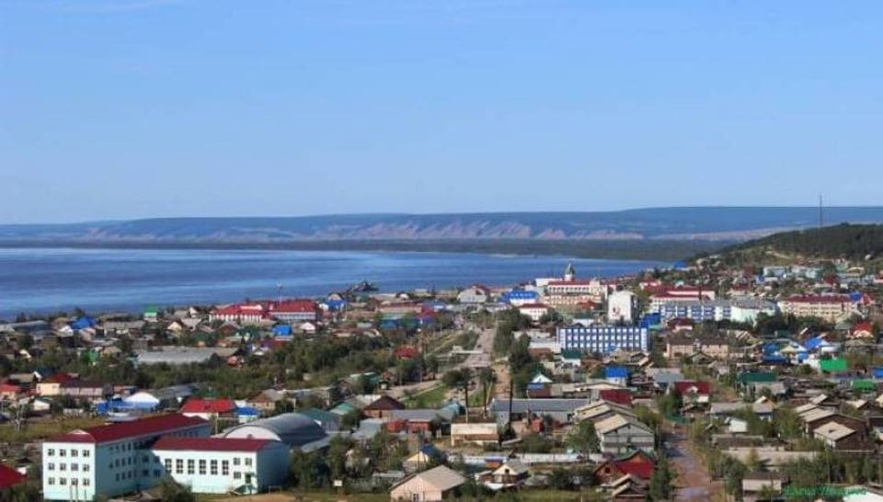
Цель экскурсии меняется в зависимости от времени года, но главным остаётся созерцание вида городского и лесного пейзажей.
Таким образом, в разное время года ставятся разнообразные обучающие, развивающие и воспитательные цели.
Например, осенью – это наблюдение за изменениями в природе, знакомство с представителями растений, произрастающих в родном краю, сбор природного материала, проведение десантов по очистке территории от мусора. Педагог обращает внимание детей на красоту осенней природы, на разнообразие форм, окраски листьев растений в осенний период.
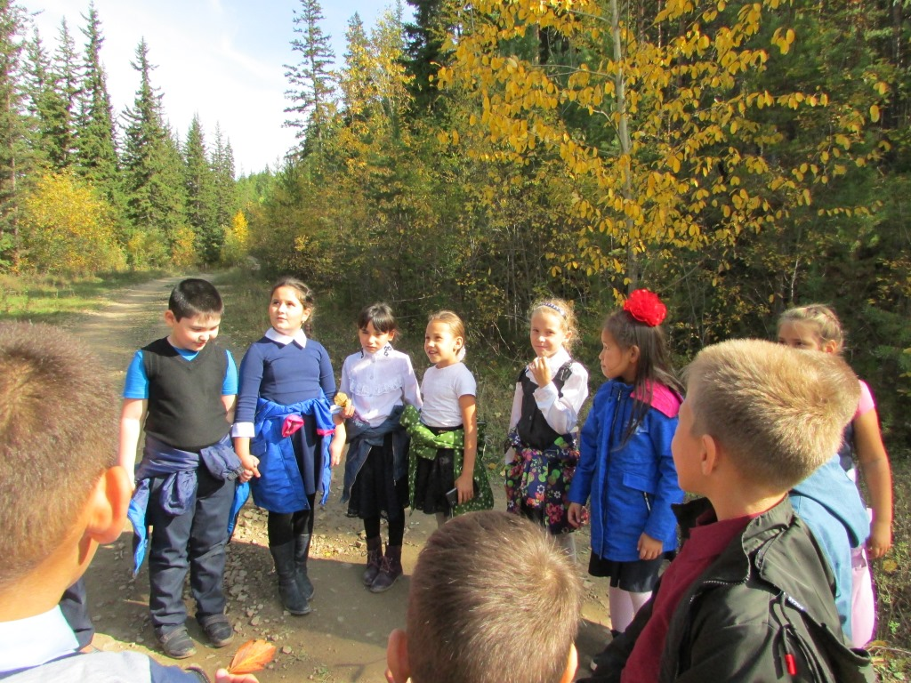
Зимой – наблюдение зимних явлений в природе, изучение снежного покрова и его влияние на растения и животных, нахождение признаков отличия древесно-кустарниковых растений в безлистном состоянии, следов жизнедеятельности животных, включение детей в природоохранную деятельность (подкормка зимующих птиц).
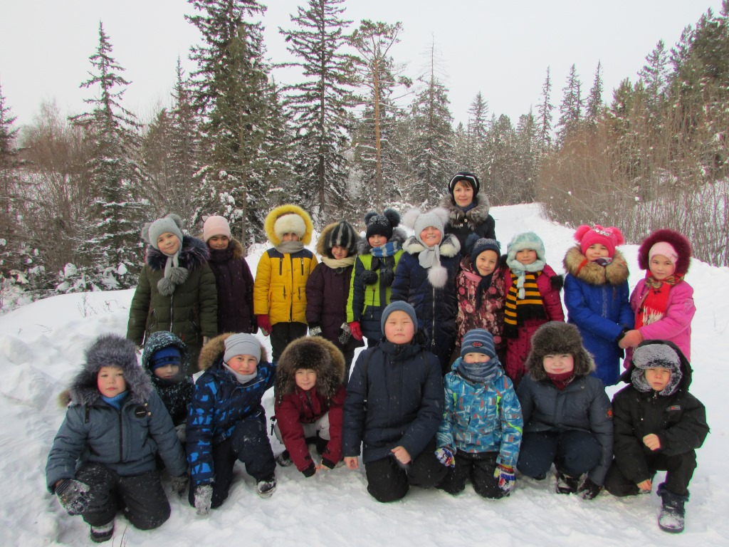
Ранней весной педагог обращает внимание детей на пробуждение всего живого от зимнего сна – набухание почек, появление первых раннецветущих растений. Дети выполняют зарисовки, подсчёт и фотографирование первоцветов и редких растений.
Экскурсии по изучению родного края – часть обучения в студии «Экологическая тропинка», руководителем которой я являюсь.

Экскурсионное занятие «Весна в природе родного края»
с использованием технологии АМО

Цель занятия-экскурсии: формирование отношения к природе как к особой духовной и эстетической ценности.
Задачи:
- Провести наблюдение весенних изменений в неживой и живой природе.
- Обогатить обучающихся предметными знаниями о признаках весны с учётом местного природного окружения.
- Учить созерцать окружающую природу родного края, работать в группах.
- Развивать чувство красоты и гармонии в многообразии окружающего мира малой родины.
- Формировать высоконравственное отношение ко всему живому.
Время проведения экскурсии: 1 час.
Место проведения: лесной массив на горе Сопка г. Олёкминска, Республики Саха (Якутия).
Оборудование: листы наблюдений участников экскурсии (в группах), простые карандаши, термометр, лупа, фотоаппарат, мусорные пакеты, перчатки.
Ход экскурсии
- Вступительное слово учителя
Педагог: Сегодня мы отправляемся в гости, а вот к кому, попробуйте догадаться. Я начну читать строчки стихотворения, а вы их закончите.
Если речка голубая
Пробудилась ото сна
И бежит, в полях сверкая, –
Значит к нам пришла …(весна).
Если снег везде растаял
И трава в лесу видна,
И поёт пичужек стая, –
Значит к нам пришла…(весна).
Если солнце разрумянит
Наши щёки докрасна
Нам ещё приятней станет, –
Значит к нам пришла …(весна).
Педагог: Я приглашаю вас на встречу с чудом. Мы отправимся в гости к самой Весне.
Заглянула в лес весна
Так душиста и ясна.
Зеленеют лес и луг –
Так красиво всё вокруг!
И зовёт тепло лучей
На прогулку всех детей.
Прежде чем войти в удивительный мир природы и начать экскурсию, выполним задание «Пропуск в лес»: необходимо вспомнить правила поведения в природе. Только тот, кто знает эти правила, может смело отправляться в путь.
(Дети называют правила поведения в природе)
Помним! Лес – это живой организм. Здесь нельзя кричать, вытаптывать кустарники и маленькие деревца, разорять муравейники, рвать без надобности растения и ломать ветки деревьев. Идти только по тропинкам!
- Начало экскурсии
Педагог: Весна – замечательное время года. Поэты называют весну «утром года».
Улыбкой ясною природа
Сквозь сон встречает утро года.
А.С. Пушкин
Педагог: Какое настроение вы испытываете, войдя в весенний лес?
- Послушайте стихотворение Е. Баратынского, думаю, оно созвучно вашему настроению:
Весна, весна! Как воздух чист!
Как ясен небосклон!
Своей лазурию живой
Слепит мне очи он.
Весна, весна! Как высоко
На крыльях ветерка,
Ласкаясь к солнечным лучам,
Летают облака!
Е. Баратынский
Наш город Олёкминск расположен на левом берегу красавицы Лены, имеет богатую и славную историю. И это немудрено – ведь он находится на «перекрёстке» торной дороги, по которой предки многих современных народов Якутии шли на север, открывая и осваивая новую, неведомую страну.
Природа одарила наш край мягким климатом, крупными массивами тайги, богатой пушным зверем, плодородными землями и уникальными месторождениями полезных ископаемых.
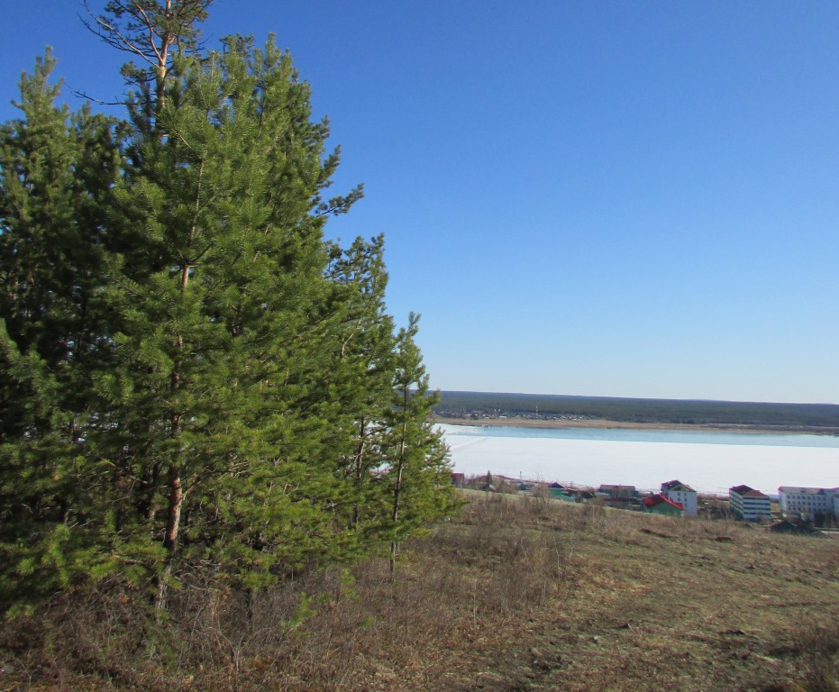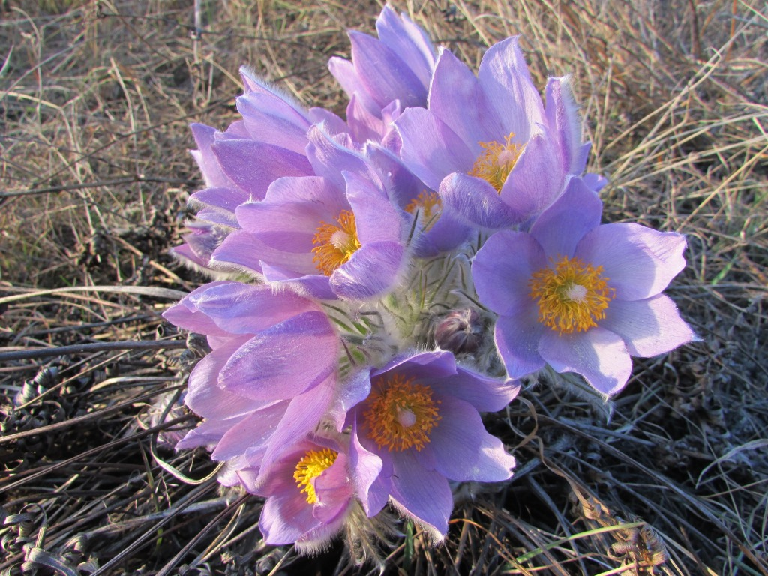
Наша с вами цель – рассмотреть уникальность лесного пейзажа весной, увидеть, какие раннецветущие растения произрастают в нашем крае, как изменилась жизнь животных с приходом весны, понаблюдать, насколько велико влияние человека на окружающий мир, сохранение этого места нашим потомкам.
Метод «Улыбнёмся друг другу» (АМ начала занятия).
Педагог: Природа оживает вокруг после долгого сна. Будит всё живое – солнышко красное.
- Ребята, давайте поприветствуем весеннее ласковое солнышко, которое дарит нам своё тепло! Подставьте солнышку ладошки, почувствуйте тепло.
(Дети встают на полянке в круг так, чтобы были видны лица друг друга, и тянутся к солнышку (встают на носочки и протягивают ладошки над головой), посылают ему свои улыбки в ответ.)
Педагог: Возьмитесь за руки, улыбнитесь друг другу, поделитесь частичкой тепла, которое подарило вам солнышко, улыбнитесь также красиво, как оно улыбнулось вам, пожелайте хорошего настроения!
А вы постойте, оглянитесь,
Для вас старается весна.
Друг другу нежно улыбнитесь,
Пусть запоёт у вас душа.
Н. Хайбарова
(Дети улыбаются друг другу, держась за руки.)
- Экскурсионно-исследовательская деятельность
Педагог: Сейчас мы разделимся на 3 группы. Каждая группа получит задание: лист наблюдений для 1, 2 и 3 группы.
Метод «Ульи» (АМ организации самостоятельной работы над темой).
Класс делится на 3 группы. Каждой группе выдаётся лист наблюдений, сообщается время самостоятельной работы, определяется примерная зона леса для проведения наблюдений.
Задание для первой группы: провести наблюдения за изменениями в неживой природе.
Лист наблюдений. Группа 1
Наблюдения  за неживой природой | Результаты
Какая сегодня погода? Сравните её с зимней погодой.
Чем отличается весеннее небо по цвету и характеру облачности от зимнего?
Как светит солнце? Изменилось ли весной высота солнца над горизонтом и продолжительность дня?
Измерьте температуру воздуха на месте экскурсии. Какое заключение можно сделать?
Что произошло со снегом? Почему? Изменился ли он по окраске и плотности по сравнению с зимой? Где осталось больше снега, почему?
Рассмотрите поверхность почвы. Какая она? Чем покрыта?
Задание для второй группы: провести наблюдения за изменениями в жизни растений.
Лист наблюдений. Группа 2
Наблюдения  за жизнью растений | Результаты
Посмотрите на лес издали. Изменился ли он по сравнению с зимой?
Найдите хвойное дерево. Как изменились хвойные деревья по сравнению с зимой?
Найдите лиственное дерево и кустарник. Как изменились лиственные деревья с приходом весны?
Рассмотрите почки на дереве и кустарнике, используя лупу. Как они изменились по сравнению с тем, что вы наблюдали зимой? Распустились ли в это время листья на дереве и кустарнике?
Осмотрите травянистые растения. Как они изменились с наступлением весны? Найдите цветущее травянистое растение. Как оно называется? Где оно растёт, на какой почве?
Задание для третьей группы: провести наблюдения за изменениями в жизни животных.
Лист наблюдений. Группа 3
Наблюдения  за жизнью животных | Результаты
Прислушайтесь: когда в лесу больше звуков – зимой или весной? Почему?
Каких насекомых вы увидели во время экскурсии? Какие изменения произошли в их жизни с приходом весны?
Понаблюдайте за муравьями. Как они себя ведут? Определите дорожки, по которым муравьи несут былинки, найдите входы в дом муравьёв. Направив луч света через лупу на отверстие входа, посмотрите на реакцию в муравейнике.
Понаблюдайте за птицами. Какие прилетели? Чем они заняты?
Каждая группа презентует результаты работы по своим наблюдениям. В завершении педагог резюмирует сказанное всеми группами, при необходимости вносит коррективы и подводит итоги работы.
Педагог: Представителей какой группы мы ещё не встретили?
- К сожалению, мы с вами не встретили лесных зверей. Давайте попробуем предположить, кто из животных живёт в этом лесу?
Упражнение «Пантомима» (АМ релаксации).
Каждой группе даётся задание (на листочке) «Какой зверь живёт в этом лесу?». Дети должны изобразить это животное. При этом нельзя ничего говорить, а можно показывать только мимикой, жестами или действиями.
- Экологическая стоянка
Педагог: А сейчас мы внесём свой вклад в охрану природы. Посмотрите сколько вокруг мусора. Очень часто люди, посещая лес, не заботятся о его чистоте, оставляют мусор. Они не задумываются над тем, что губят красоту природы, наносят ей вред. Давайте соберём весь мусор на территории леса. А по окончании экскурсии мы заберём все пакеты и донесём их до ближайших контейнеров для мусора.
Мусор всюду уберём –
Будет чистым лесной дом!
- Подведение итогов
Педагог: Я надеюсь, что наблюдений на сегодняшней экскурсии вы сделали достаточно. Что же сегодня для каждого из вас было чудом?
Метод «Итоговый круг» (АМ подведения итогов занятия).
Педагог даёт минуту! Подготовленные представители группы встают в круг, задают вопросы детям других групп, те в свою очередь отвечают (работают по кругу).
Педагог: Поблагодарим лес за ту красоту и радость, которыми он щедро поделился с нами.
- Какое у нас сейчас настроение? Не забывайте, что вашим настроением возвращается к вам ваше же отношение ко всему, что вас окружает. Будьте добрыми!

Использованная литература:
- Активные методы обучения. Электронный курс. Международный Институт Развития «ЭкоПро», Образовательный портал «Мой университет», http://www.moi-universitet.ru/
- Генике Е.Л. Активные методы обучения: новый подход // Библиотека журнала «Директор школы». – 2013. – № 2.
- Мастер-класс «Активные методы обучения» http://davaiknam.ru/text/scenarij-master--klassa-po-teme-aktivnie-metodi-obucheniya-ne
- Признаки активных методов обучения http://www.pedagog-razvitie.ru/Noviye_metody/priznak_aktivn/index.html
- Сикорская Г. П. Полисенсорная технология взаимодействия с миром природы в практике ноосферного образования / Г. П. Сикорская // Научный диалог. – 2013. – № 4 (16): Психология. Педагогика. – С. 109-125.

